17年商国互联好意通会员介绍
1588金牌会员：金牌标识VIP商铺。
1.VIP：关键词无限制优化（发多少信息，优化多少信息）；所有信息带金牌VIP标志
；信息排在同行业免费会员之前；企业名称商国首页轮流展示；二级域名旺铺（用户名.sg560.com）；每天可以发布300条信息（供应++产品+咨讯）；每天可以信息重发一键刷新
http://service.sg560.com/hytMember.aspx（其他详细介绍）

1988钻石会员：钻石标识VIP商铺+顶级域名网站。
1.VIP：关键词无限制优化（发多少信息，优化多少信息）；所有信息带钻石VIP标志
；信息排在同行业免费会员和金牌会员之前；企业名称商国首页轮流展示；二级域名旺铺（用户名.sg560.com）；每天可以发布450条信息（供应+产品+咨讯）；每天可以信息重发一键刷新
2.独立域名网站：信息自动从VIP商铺后台拉取，后台和商铺后台同一个；网站前台设计目前公司已有1000个模板提供客户选择。

2888皇冠会员：皇冠标识VIP商铺+顶级独立域名网站+企业邮箱+站内优化关键词。
VIP：关键词无限制优化（发多少信息，优化多少信息）；所有信息带皇冠VIP标志
；信息排在同行业免费会员和金牌、钻石会员之前；企业名称商国首页轮流展示；二级域名旺铺（用户名.sg560.com）；每天可以发布600条信息（供应+产品+咨讯）；每天可以信息重发一键刷新

- 独立域名网站：信息自动从VIP商铺后台拉取，后台和商铺后台同一个；网站前台设计可以根据客户的喜好进行修改，直到修改到客户满意为止。另外附带SEO关键词优化。
网站样本可以用客户提供的进行制作。
- 企业邮箱：赠送一个10用户空间大小1G的邮箱。
- 站内关键词推广：
站内首页关键词:搜索结果页面右侧关键词文字广告展示，各套餐限1个词，客户可以自由设置展示。（时间1年）
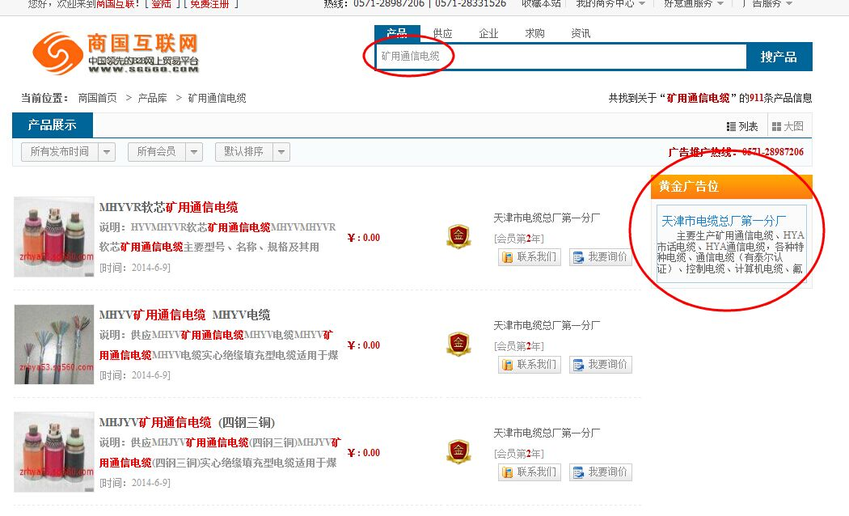
http://so.sg560.com/index.aspx 搜索：矿用通信电缆
案列：
2888皇冠会员和1988钻石会员最大区别：
- 网站的制作美化程度更高，更仔细。
- 网站附带SEO优化，热门关键词上首页的可能性非常高。
- 商铺信息优化力度较后者花费的人力物力更多。
- 服务内容更多，其中包括站内首页关键词

独立后台网站套餐（最低2888一年）：
- 顶级域名独立后台网站+站内首页关键词一个；
- 顶级域名独立后台网站+vip一年；
独立后台的好处：
1.第一年价格是最低2888，到第二年续费，网站方面续费只要800一年，同样因为是顶级域名独立后台，相对SEO优化比较容易。
2.网站制作方面，能按照贵公司的要求制作的尽善尽美，只有达到贵公司的满意，我们技术才会安排网站上线。
3.来年假如因为某种原因双方未能继续合作，网站源代码我们会提供给客户。
联系方式：杨琴 15257119400 0571-28292377 QQ ：2190600696

商国互联会员
1588元=金牌会员+索引优化
1988元=钻石会员+索引优化+独立域名网站
2888元=皇冠会员+索引优化+独立域名网站+搜索关键词广告
信息总量不限！
金牌会员一天可发布300条，钻石450条，皇冠600条
商国互联为答谢新老客户，期间特推出优惠活动，具体方案如下：
活动方案1：
同一个账号一次性购买2年以上，优惠188*2；3年以上优惠288*3；5年以上优惠388*5。
活动方案2：
同一个公司一次性购买2个账号，优惠188*2；3个账号优惠288*3；5个账号优惠388*5。
备注：为了避免撞单，不允许分批付款，必须是同一个公司一次性付款才有效。其他大批量团购或者大金额特殊情况合作的请跟公司申批。
本活动即日起执行，截止时间公司另行通知。

